OBAVIJEST ZA POTROŠAČE
Opoziv proizvoda
Nanosupps
Proteinske palačinke 50g

Državni inspektorat Republike Hrvatske obavještava potrošače o opozivu proizvoda Nanosupps proteinske palačinke okusa čokolade, 50g, LOT/CH354-23, zbog moguće kontaminacije sa plijesni.
Proizvod nije u skladu s Uredbom 178/2002 o utvrđivanju općih načela i uvjeta zakona o hrani, osnivanju Europske agencije za sigurnost hrane te utvrđivanju postupaka u područjima sigurnosti hrane.
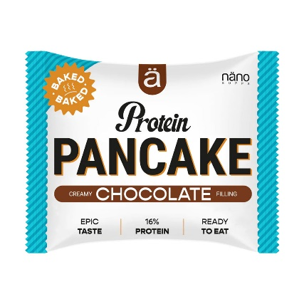
Podaci o proizvodu:
Proizvođač: Midatlantic Netherlands B.V, Aalsmeer, Nizozemska
Dobavljač: Nanosupps Kft., Budimpešta, Mađarska
Maloprodaja: PRO PETAR, trgovački obrt, vl. Marija Stankić, Osijek

Obavijest se odnosi isključivo na proizvod sa gore navedenim podacima

